TP N°3 : TITRAGE POTENTIOMETRIQUE DES POLYACIDES PAR UNE BAE

But:
• Déterminer la concentration d'un polyacide, et déterminer les pKA.
1. Définition des polyacides
Un polyacide est une espèce susceptible de libérer deux ou plusieurs protons.
À un polyacide on associe donc autant de couples acide base qu'il peut libérer de protons, mais lui même n'apparaît que dans un seul des couples.
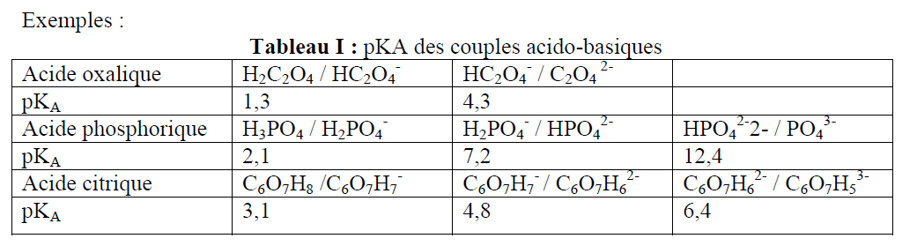
2. Matériel utilisé
• 1 pHmètre
• 1 burette
• 1 agitateur magnétique
• 1 pipette jaugée 10,00 mL
• propipette
• 1 bécher 200 mL
• 2 béchers 50 mL
• 1 éprouvette graduée 50 mL
• soude 0,10 mol.L-1
• acide oxalique 0,10 mol.L-1
• acide phosphorique 0,10 mol .L-1
• acide citrique 0,10 mol. L-1
3. Dosage d'un polyacide par suivi pH-métrique
Quand on dose un polyacide par suivi pHmétrique, si les pKA des couples successifs sont
séparés de plus de trois unités, alors on doit observer autant de sauts de pH que de couples :
on dit que les acidités sont dosées successivement.
À la demi-équivalence le pH est égal au pKA si la forme acide du couple se comporte comme
un acide faible.
• Prélever un volume VA = 10,0 mL d'acide oxalique, ajouter environ 40 mL d'eau
distillée.
• Remplir une burette de soude et suivre par pHmétrie la réaction de dosage. Verser
jusqu'à 40 mL de soude, et rassembler les résultats dans un tableau.

4. Questions
a) Écrire la formule semi-développée du polyacide.
b) Écrire son équation de réaction avec l'eau, les réactions successives et donner
les expressions des KA.
c) Écrire les équations de dosage avec la soude.
d) Tracer la courbe pH = f (VB).
e) Les points d'équivalence apparaissent ils nettement ?
f) Déterminer la concentration de l'acide.
g) Déterminer les valeurs des pKA et les comparer aux valeurs théoriques.
h) En utilisant le tableau ci-dessous, indiquer l’indicateur coloré le plus approprié
pour la détermination du point d’équivalence pour chaque dosage.
i) Que sera à votre avis, la couleur de la solution au point d’équivalence pour chaque dosage.

